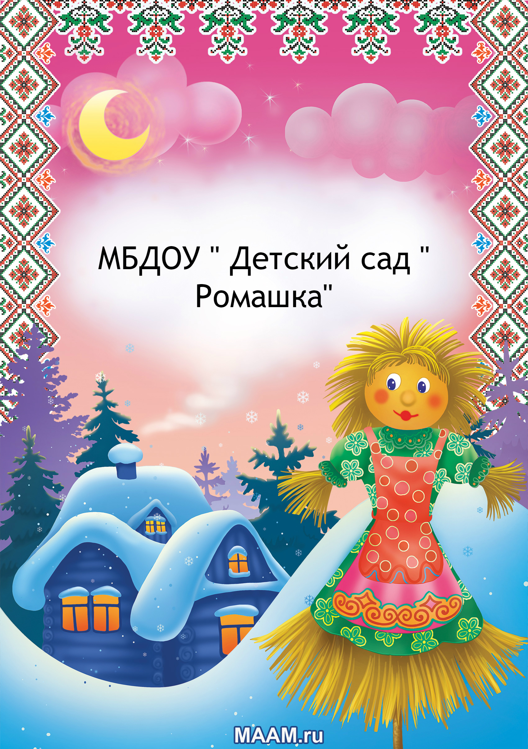

Проект « Широкая Масленица»- Старшая группа
Воспитатели : Никитина Ю.Г.
Шандыбина Н. А.
План- паутинка недельного проекта “Масленица”
Центр искусства  Рассматривание картин Кустодиева “Масленица”, Соловьёва “Тройка”.  Рассматриваниеигрушек народных мастеров, палехских шкатулок. Рисование лошади, аппликация “Украшение колокольчиков орнаментом”.  Изготовлениепоздравитель -ных открыток, рисование матрёшки, Масленицы. Лепка “Ой, блины”, “Медведи. |  | Центр движения  Русские игры –забавы :  “Тачка”, “Три ночи”, “Русская метла”, перетягивание каната, « Карусель» , «Жмурки» |  | Центр музыки  Слушание расских народных песен в обработке Алябьева, Гурилёва, Чайковского.  Разучивание хороводов “Веснянка”, “Маслёна”, “Ясна – красна”, песен “Наша Масленица”, “Блины”, частушек, русские народные игры “Заря – Зарница”. Оркестр народных инструментов.

Центр книги  Чтение стихотворений рассказов о русской тройке,  чтение потешек, дразнилок, небылиц.  Рассматривание энцикло –  педий : “О лошадях”, “Русский дом”, “Наш дом”. |  | Тема  Русский народный праздник “Широкая Масленица” |  | Центр семьи  Рецепты выпечки блинов.  Знакомство с гостеприимством. Изготовление костюмов  скоморохов, ряженых, колокольчиков для музея.

Центр труда и строительства  Коллективное изготовление куклы – Масленицы, |  | Центр кулинарии  Выпечка блинов, пирогов по разным рецептам.  Дегустация изделий из теста.  Наблюдение за трудом повара.  Изготовление “Блинной книги”. |  | Центр развития речи  Заучивание приговорок, закличек, поговорок.  Загадывание загадок о домашней утвари, продуктах.  Разучивание пальчиковых игр .
План проекта.
Понедельник “Встреча Масленицы”
Цель : Познакомить с традициями народного праздника.
Рассказ о происхождении праздника на Руси.
“Маслёна – Прасковейка встречаем тебя хорошенько»
Изготовление чучела Масленицы
Вторник “Заигрыш”
Цель : Дать детям представления о русских народных играх – забавах.
Русские народные игры « Жмурки», « Карусель». « Бой подушками»
Среда “Масленица – Объедуха”
Цель : Познакомить детей с обрядовой кухней.
Экскурсия на кухню. Наблюдение за выпечкой блинов.
Дегустация блинов “Блин не клин, живота не расколет”
Четверг “Широкий четверг”
Цель : Дать представление о русской тройке”
Рассказ о катаниях на русской тройке. Разучить танец « Тройки»
Пятница “Прощай, Масленица!”
Цель : Приобщать к истокам народных традиций.
Развлечение “Широкая Масленица ”

Масленица (для детей старшей и подготовительной группы)

Воспитатели : Никитина Ю.Г.
Шандыбина Н. Е.
Дети входят, садятся.
1-й ведущий.
Все! Все! Все! Все на праздник!
Масленицу встречаем,
Зиму провожаем,
Весну закликаем!
2-й ведущий.
Удобно ли вам, гости дорогие?
Всем ли видно, всем ли слышно?
Всем ли места хватило?
1-й ведущий. Ребята, какое только что закончилось время года?
Дети. Зима!
2-й ведущий.
А зимние загадки
Отгадаете, ребятки?
1. Бел, да не сахар
Нет ног, а идет. (Снег)
2. Без рук, без ног,
А рисовать умеет. (Мороз)
3. Снег на полях,
Лед на реках,
Вьюга гуляет -
Когда это бывает? (Зимой)
1-й ведущий. Молодцы! А чем вам нравится зима?
Дети отвечают.

Песня « Вот уж зимушка проходит»

2-й ведущий. Ну, зиму вспомнили , а теперь пора и весну встречать. Ведь уже март на дворе.
Ay, ау, аукаем,
Весну приаукиваем.
1-й ведущий.
Летел кулик
Из-за моря,
Принес кулик
Девять замков.
Кулик, кулик,
Замыкай зиму,
Отпирай весну -
Теплое лето.
Будем весну встречать,
Будем петь и танцевать!

Появляется Весна.
Весна:
Разрумяными блинами
вы весну встречайте сами,
Все в природе оживает,
хитро солнышко мигает!
Дети:
— Здравствуй, милая весна, мы с тобой соседствуем!
Здравствуй, красная весна, мы тебя приветствуем!
Весна:
— Здравствуйте, ребята!
Я Весна Красна! Бужу землю ото сна!
Наливаю соком почки, на лугу ращу цветочки!
Всюду, в поле и в лесу, радость людям я несу!
Песня « Едет матушка весна»

1-й ведущий.

А еще с приходом весны мы отмечаем женский праздник - 8 марта.

1-й реб.
До чего красивы мамы
В этот солнечный денек!
Пусть они гордятся нами:
Мама, здесь я, твой сынок!
2-й реб.
Тут и я, твоя дочурка,
Посмотри, как подросла,
А еще совсем недавно
Крошкой маленькой была.
3-й.
Здесь я, бабушка родная,
Полюбуйся на меня!
Любишь ты меня, я знаю,
Драгоценная моя!
4-й
. Сегодня с праздником весны
Спешим мы вас поздравить!
Ах, да! Забыли поцелуй
«Воздушный» вам отправить!
(«воздушный» поцелуй)
5-й
. Мы для вас родных, любимых
Дружно песню пропоем.
Пожелаем дней счастливых,
Все вместе.
Поздравляем с женским днем!

Песня « Дорогие бабушки и мамы»

1-й ведущий

Спеши к нам, Масленица, скорей,
Нет праздника нашего веселей!

Появляется Баба-Яга, одетая Масленицей, и ест пряник.
Баба-Яга. Здорово, люди добрые! Привет вам от лешего! Тьфу ты, от лета! Встречалась с ним на болоте! Тьфу ты! В полете! Когда к вам спешила! Пора мне обязанности свои справлять! Я ведь Масленичка.
1-й ведущий. Постой-ка, тут что-то не так. Эй, Масленица, а есть ли у тебя паспорт?
Баба-Яга. Это у меня-то? Да! Во, глядите!
Показывает и читает.
Назначается долгожданной Масленицей на 2016 год. И печать есть, и подпись заковыристая внизу.
2-й ведущий. А что за подпись?
Баба-Яга. Кощей Бессмертный.
2-й ведущий. Уходите, мы вас Масленицей принять не можем!
Баба-Яга. Как же так? Я всю зиму готовилась, недоедала, недосыпала. Такое меню вам приготовила, пальчики оближешь.
Читает.
На первое суп-санте
На холодной воде.
Крупинка за крупинкой
Гоняются с дубинкой.
На второе пирог -
Начинка из лягушачьих ног.
С луком, с перцем,
С собачьим сердцем.
На третье, значит, сладкое,
Д а сказать по правде, такое гадкое:
Не то желе, не то вроде торту,
Только меня за него послали к черту.
Вот как! А еще у меня дудки,
Гусли, песни, прибаутки.
Сказки про Бабу-Ягу,
Про Кикимору болотную
Да Шишигу перелетную.
2-й ведущий. А мы тоже тебе сыграем, да посмотрим, годишься ли в Масленицы.
Шумовой оркестр.
Баба-Яга падает.
2-й ведущий. Что-то не очень! Может, загадки отгадаешь?
Баба-Яга. Это я враз!
2-й ведущий.
Тетушка крутая,
Белая да седая,
В мешке стужу трясет:
Сугробы наметает,
Ковром землю устилает. (Зима)
Баба-Яга отвечает неправильно.
2-й ведущий. Нет, не так!
Баба-Яга.
Разминалась я, постой,
Задавай вопрос второй.
2-й ведущий.
Заря-заряница
Красная девица,
Травку выпускает,
Росу расстилает.
Едет стороной -
С сохой, бороной,
С ключевой водой. (Весна)

2-й ведущий. И опять не тот ответ. Прочь ступай, Лжемасленица завалящая.
Баба-Яга. А какая вам нужна?
Все. Настоящая!
Баба-Яга.
Все, вопросов нету,
Уезжаю. Эй, карету!
Ей дают метлу. Катает детей и затем улетает.
1-й ведущий.
Спеши к нам, Масленица, скорей,
Нет праздника нашего веселей!

Мальчики, выходите, Масленицу несите.
Заносят Масленицу.

Ведущий-1й
— Здравствуй, Масленица дорогая! Наша гостюшка годовая,
В детский садик к нам пришла! И веселье принесла!
Ведущий-2-й

Отмечаем праздник Масленицы!
На празднике нашем железный закон!
Хмурым, угрюмым вход воспрещен.
Кто умеет веселиться, тот и горя не боится!

Ведущий
Масленичная неделя у наших предков была переполнена праздничными делами. В этот праздник проводились различные игры и многочисленные забавы. Каждый день на масленицу имел свое определенное название, и за ним были закреплены действия, а также определенные правила его поведения: а вы знаете, как называются дни недели?
Веселись и радуйся
Утро, день и вечер!
Наступает первый день —
Понедельник…(встреча)
А у меня ещё вопрос…
Понедельник пролетел,
Вот и вторник зашумел.
Звучит весёлый наигрыш,
А вторник у нас…(заигрыш)
Разгулялись, господа,
А на дворе уже среда.
Сладкая маковка
Под названьем…(лакомка)
Он и чистый, и широкий –
То четверг уж на пороге.
В этот день ты не зевай,
Он зовётся…(разгуляй)

Вот и пятница пришла,
Зятя в гости привела –
Есть блины, кататься с горки.
Это – (тёщины вечёрки)

А теперь пришла суббота.
Сидеть девчатам дома неохота,
И резвятся, словно белки,
Это…(золовкины посиделки)

День последний подошёл,
Великий пост с собой привёл.
В последний день едим блины печёные,
А зовётся воскресенье…(прощёное)

ребенок:
— Как на масляной неделе
со стола блины летели,
Есть и масло, и творог,
заходите на пирог!
Дети:
— Масляна-Масленица,
мы с Зимой прощаемся,
На горах катаемся,
блинами объедаемся!
Частушки

1.Мы давно блинов не ели
Мы блиночков захотели
Ой, блины, блины, блины,
Ой, блиночки мои.

2.В квашне новой растворили
Два часа блины ходили.

3.Моя старшая сестрица
Печь блины –то мастерица.
4
Напекла она поесть
Сотен пять, наверно есть.

5.На поднос она кладет
И сама к столу несет.

1 Ребенок: — Дорогая гостья Масленица! Коса длинная, трехаршинная!
2 Ребенок: — Брови черные! Наведенные!
3 Ребенок: — Широкая Масленица, мы тобою хвалимся.
4 ребенок-Масленица наша! Нет тебя краше!

2 –й ведущий
Ох, везде надо успеть -
И сплясать и песню спеть!
Съесть корзину пирогов
Да с три короба блинов.

Игра « Перенеси блины»
ребенок.
Масленица – кривошейка,
Встречаем тебя хорошенько:
Сыром, маслом и блином,
И румяным пирогом.
ребенок
Масленица-полизуха,
Поспеши к нам!
Принеси нам лето красное
Унеси от нас зиму холодную
Песня « А мы масленицу дожидаем»

Ребенок
Дорогая наша гостья,
Масленица - Авдотья Изотьевна!
Платок пестренький новомодненький,
Брови черные, наведенные.
Юбка пестрая, кофта яркая,
Идешь к нам с блинами и подарками.
Ну и ты не стой, спляши
И платочком помаши.

Танец « Валенки»

2-й ведущий.
Масленица, Масленица,
Блинами попеканщица!
Пришла раненько,
Встретили тебя хорошенько:
Сыром, румяным пирогом,
Жирным маслицем, блином!
1-й ведущий.
Масленицу провожаем,
Весну встречаем!
И блинами всех угощаем!
.

